Зима — веселая пора: фотомарафон представили в центре досуга «Личность»
09.02.2021
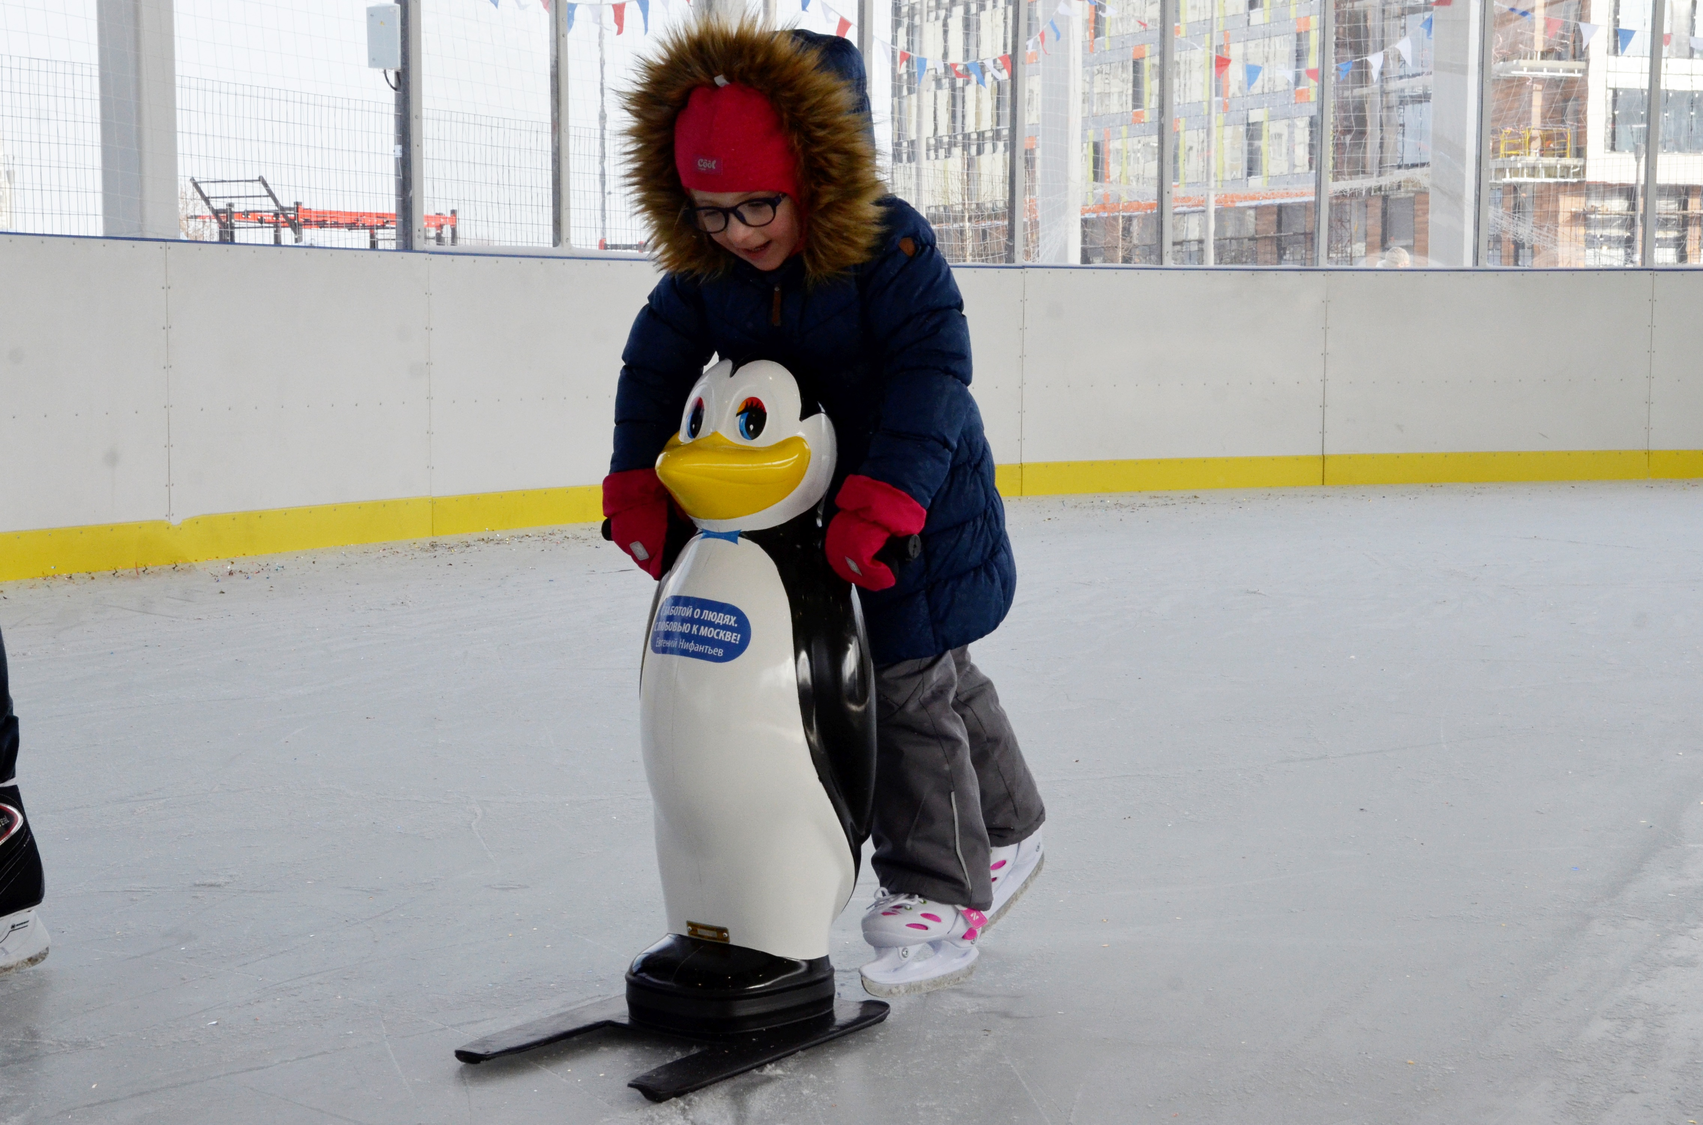
Москвичи продемонстрировали, как они проводят холодное время года. Лидируют традиционные зимние забавы: катание на коньках и лыжах, прогулки по лесу и, конечно, снежные бои. Юные жители проявили интерес к интеллектуальным развлечениям, таким как шахматы. А еще горожане посещали образовательные лекции и мастер-классы.
Присоединиться к активистам центра досуга «Личность» сможет любой житель Москвы. Для этого необходимо прислать свои фотографии в социальные сети учреждения.
Добавим, что сотрудники центра уже готовят следующий фотомарафон. Участвовать приглашают всех желающих москвичей. Результаты опубликуют на страницах учреждения в социальных сетях.

Адрес страницы: http://tsaricino.mos.ru/presscenter/news/detail/9700629.html
Управа района Царицыно города Москвы

